For at kunne motivere de aktive spillere til regelmæssig træning der hjemme, tilbyder Mats Mejdevi og Sportsbasics.com i samarbejde med DHF alle håndbold klubber en rabat på 50% for et års abonnement på træningsplatformen sportsbasics.com. Tilmelding senest 1. april 2021.
En klub kan dermed give op til 12 trænere adgang til www.sportsbasics.com for kun DKK 1.500,- for et helt år.
Udfyld denne formular, så opretter vi jeres trænere.
I modtager derefter en faktura, som I kan sende til kassereren i jeres klub.
Formularen sendes til: info@sportsbasics.com
Opret klubmedlemskab til halv pris
Forening/klub:  By: | Administrator/Kontakt til sportsbasics: | Administrators e-mail adresse:
Skriv her nedenfor navn og e-mail adresse på de trænere, som skal have
medlemsskab af www.sportsbasics.com
Træner navn: | E-mail

Bestilling af bøger
Vi vil også gerne bestille følgende bøger af Mats Mejdevi:
Kr. 150,- plus evt. levering.
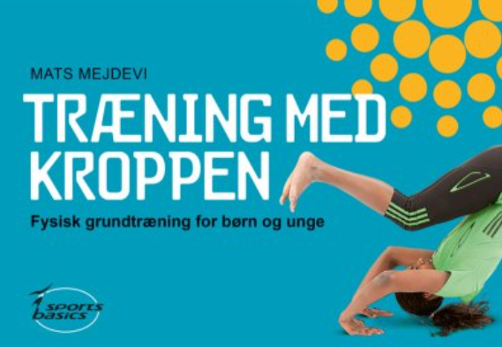 | I denne bog giver Mats Mejdevi, inspiration til trænere og idrætsudøvere i at bruge kroppen som træningsredskab. | Antal  Stk.:
 | Bogen har som mål at inspirere trænerere på bevægelighedstræningen, så kvalitet og udbytte af træningen kan højnes og risikoen for skader mindskes. | Stk.:
Fakturerings og
leveringsadresse:

